请您认真按照本模板进行撰写。
提交稿件前请将本行文字和所有批注删除。
中文题目中文题目
张某某^{1,2}，李某^{1,2,*}，欧阳某某^{2,3}
- 北京航空航天大学航空科学与工程学院，北京 ，100191
2. 北京航空航天大学宇航学院，北京，100191
3. 西北工业大学自动化学院, 陕西西安，710072

摘要：300字左右，完整概括文章研究目的、方法、结果及结论。内容要求：简洁，不含常识性内容，避免与后文内容重复；独立，不得引用文中参考文献号、图号和公式号，摘要、题目中避免包含公式和上下标等；表述具体，在说明某项研究的具体进展或成效时尽量用具体数字，如某项指标提高了百分之多少，避免使用“效果很好”等含糊其辞；表述准确：缩写词应提供中文全称；表述正式：用第3人称，建议采用“对……进行了研究”、“报告了……现状”、“进行了……调查”等记述方法，尽量避免使用“本文”、“作者”等作为主语。
关键词：关键词1；关键词2；关键词3；关键词4；关键词5

Title of Title Title
Zhang Moumou^{1,2}, Li Mou^{1,2,*}, Ouyang Moumou^{2,3}
1. School of Aeronautic Science and Engineering, Beijing University of Aeronautics and Astronautics, Beijing,100191
2. School of Astronautics, Beijing University of Aeronautics and Astronautics, Beijing,100191

3. College of Automation, Northwestern Polytechnical University, Xi’an Shanxi,710072

Abstract: A bit loading and power allocation algorithm with low complexity in adaptive modulation for vertical-Bell laboratory layered space-time systems was proposed to implement the rate maximization, satisfying peak power constraint on each antenna as well as the average total power limit. The proposed algorithm is of the same optimal allocation as the incremental algorithm while the computation complexity declines significantly. The simulation results show that the limitation of per-antenna peak power will decrease the bit rate under the target bit error rate.
Keywords: Keyword1; Keyword2; Keyword3; Keyword4; Keyword5

本文档简要介绍有关编辑出版规范和写作常识，请作者仔细阅读，认真执行，如有不明之处，欢迎来电咨询。您可以直接在本文档的基础上撰写稿件，使您撰写的文稿符合论文集稿件格式要求。
引言
引言应说明课题的背景，引述该领域的国内外同行已经取得的进展，突出本研究工作的选题意义和创新点^{[1,2]}。
内容不应与摘要和结论雷同^{[3]}。
在论述本文研究意义时应注意措辞，切忌使用如“具有很高学术价值”、“填补了国内外空白”、“首次发现”等不适之词；同时也注意不要使用客套话，如“才疏学浅”、“水平有限”、“恳求指教”之类的语言^{[4，5，6]}。
引言中不应插图表。
1 题目、作者和单位
题目应简洁、准确，能恰如其分地概括研究的范围和深度。
英文标题题名中每个单词首字母大写（除介词），其余字母小写(专有名词可全大写)^{[1,2,3]}。
作者署名及署名排序应协商一致。通讯作者一般为课题负责人/导师/。
姓名的英译采用汉语拼音，姓前名后，姓首字母大写，名首字的首字母大写。如：Zhang Ying（张颖），Wang Xilian（王锡联）。
单位应为论文首次投稿时的作者所在单位。单位的著录一般应到系一级，单位应著录全称，单位名称的英译应统一正确^{[3,5]}。

2 文字及计量单位

2.1 正文（二级标题）
正文中，中文应为宋体11号字/五号字，英文应为Times New Roman11号/五号字；行间距1倍，首行缩进2字符，两端对齐，段前后无空格空行。
。

2.2 量、单位和公式（二级标题）

2.2.1 公式编排（三级标题）
论文集一般不编排单独的符号表，对于公式中的变量含义需要说明的，请在公式后的段落中，采用“式中：A为某某；B为某某；……”的方式加以说明。
(1)
公式中字体的定义尺寸为10磅，上标/下标68%，次下标/上标42%，符号150%，次符号100%(设置方法：Mathtype-尺寸-定义)。长公式如需转行，应在记号﹦，+，－等之后断开，而在下一行开头不再重复这一记号。

2.2.2 量和单位
有关记号的使用应符合国家标准，例如：sin⁻¹应为arcsin, ctg应为cot, tg应为tan,不要使用非国家法定单位，如ppm等表示法已要求停止使用(rpm应写为r/min)。
除Re, Ma（其中e, a不是下标）等几个特征数外，变量应使用单个字母表示，可以带上标和下标（否则由多个字母表示单个变量，易被误解为多个变量相乘）。

2.2.3 字体
矩阵、向量请用粗斜体表示，变量用一般斜体表示。
下标字母若为说明性的(如英文缩写)则用正体表示，若为量和变动性数字及坐标轴的符号则用一般斜体表示(设置方法：Mathtype-样式-定义-高级)。
所有文中出现的符号请另附文档说明其是变量、向量等，并说明各变量上下标的含义，以便编辑确定它们应采用的排版字体（变量符号说明表）。
请作者对易于混淆的字母和数字，如数字0和字母o,英文a和希腊字母α,O,P,S,C等的大小写，批注“英大”（代表英文大写）、“数字0”、“希小”（代表希腊字母小写）等。

2.3 图、表
图、表需给出中英文图题、表题(子图也需给出图题)，但图表中图例、线型说明等一律用中文。
图表一般不超过7.7 cm宽。
金相图和计算机云图，其中的比例尺等字编辑过程中都不再重贴，按照照片处理，如有这两类图请保证美观清晰，图中字体用Times New Roman。

2.3.1 图片
对于函数曲线图，采用全框图，并注意检查以下各项：
- 横纵坐标的标目（即变量名）尽量使用国标变量符号，变量名要在正文中交待，且与正文中符号一致；若正文中无，也可使用中文名称。
2. 坐标轴标目的量纲，对于无量纲化或无单位的，请注明“无单位”。
3. 坐标轴上的刻度线朝内，刻度值完整（坐标轴始末点均应有完整刻度值）。
4. 不同线型或图符需有说明，图中文字均需用中文或变量名称表示！
5. 保证为矢量图格式，请从软件中输出或拷贝矢量图格式直接插入文档中，避免用拷屏办法插图图片，否则后期无法编辑。
6. 同篇文章的图片宽高比尽量相同，最多不要超过4种。
7. 为保障页面印刷清晰，请作者作图时注意使用可区分的线形或符号区分不同曲线，以保证彩色、黑白图均清晰可分辨。
8. 每张图片都需要按照“图1-******”的形式命名，并标注于图片下方。
图片样例见图1和图2。
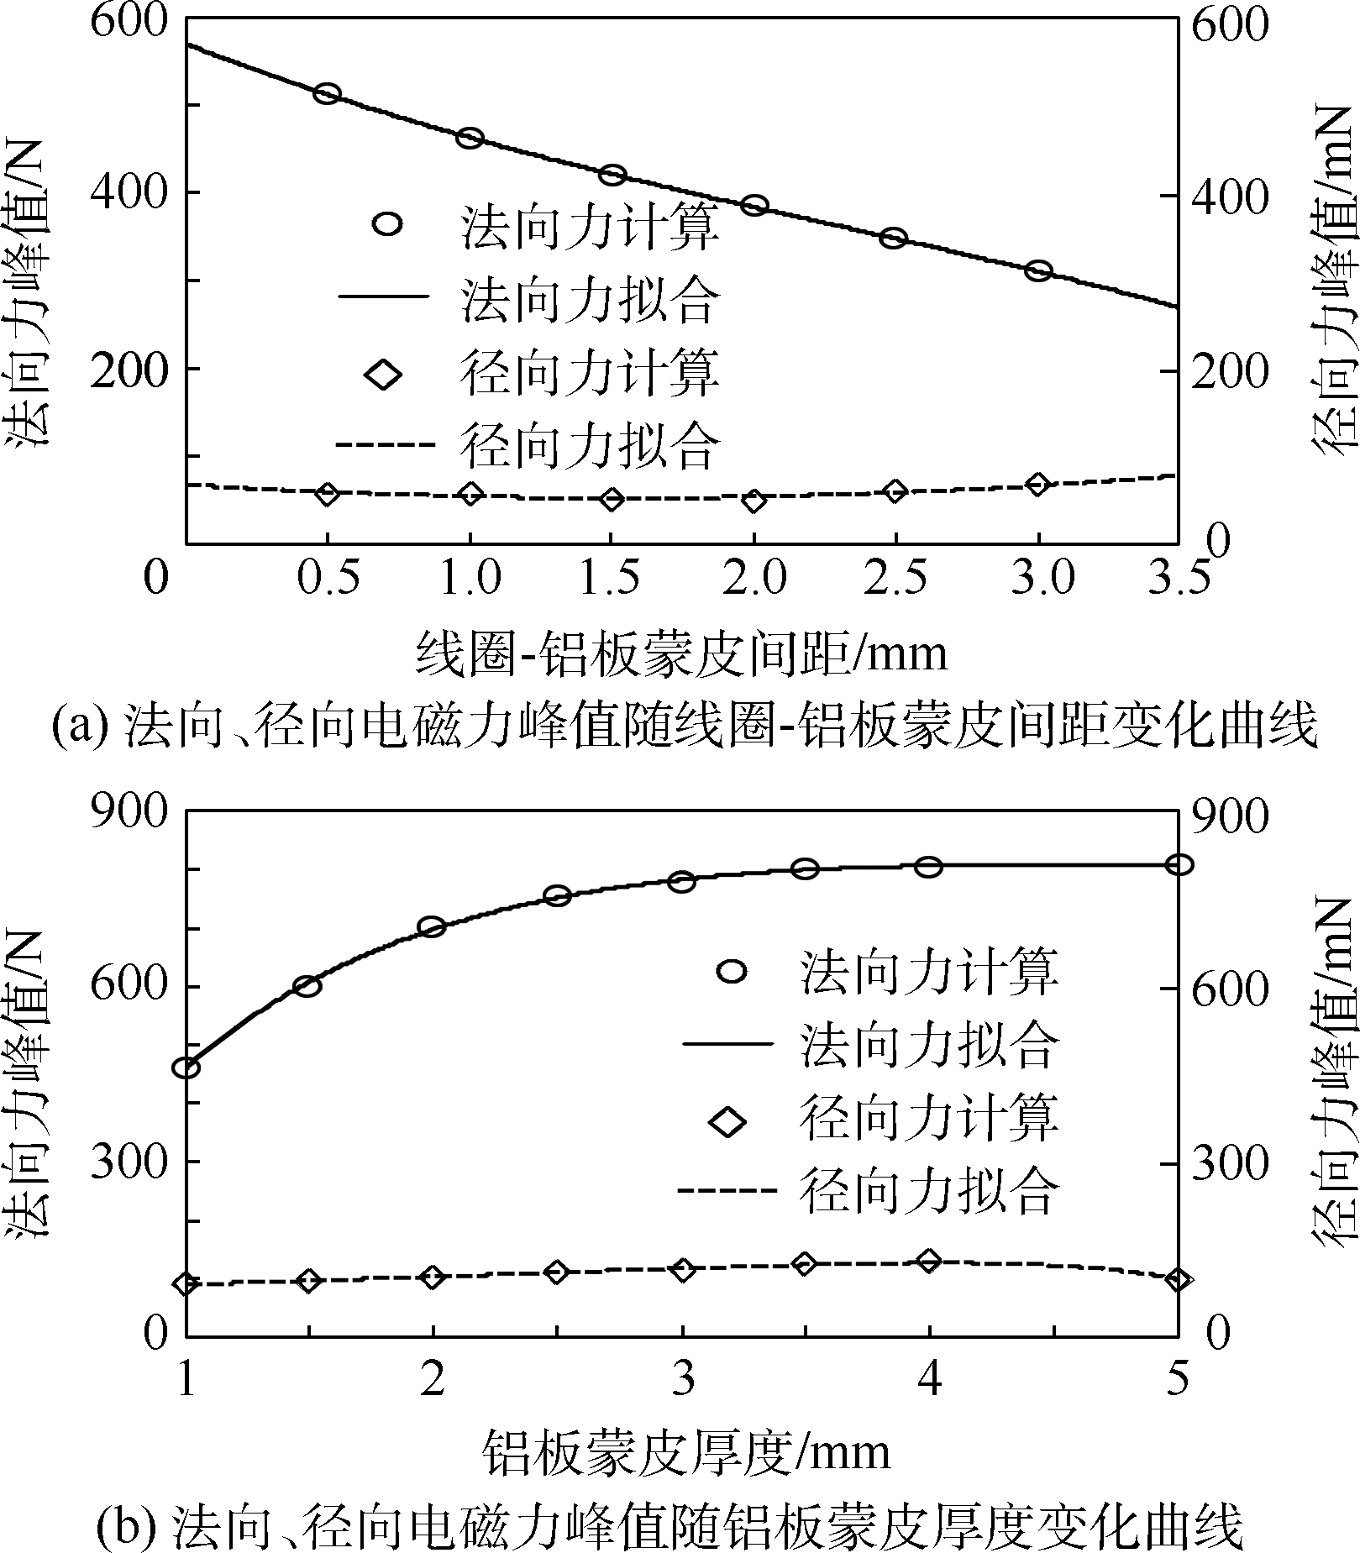
图1 电磁力峰值随线圈-铝板蒙皮间距和铝板蒙皮厚度变化曲线
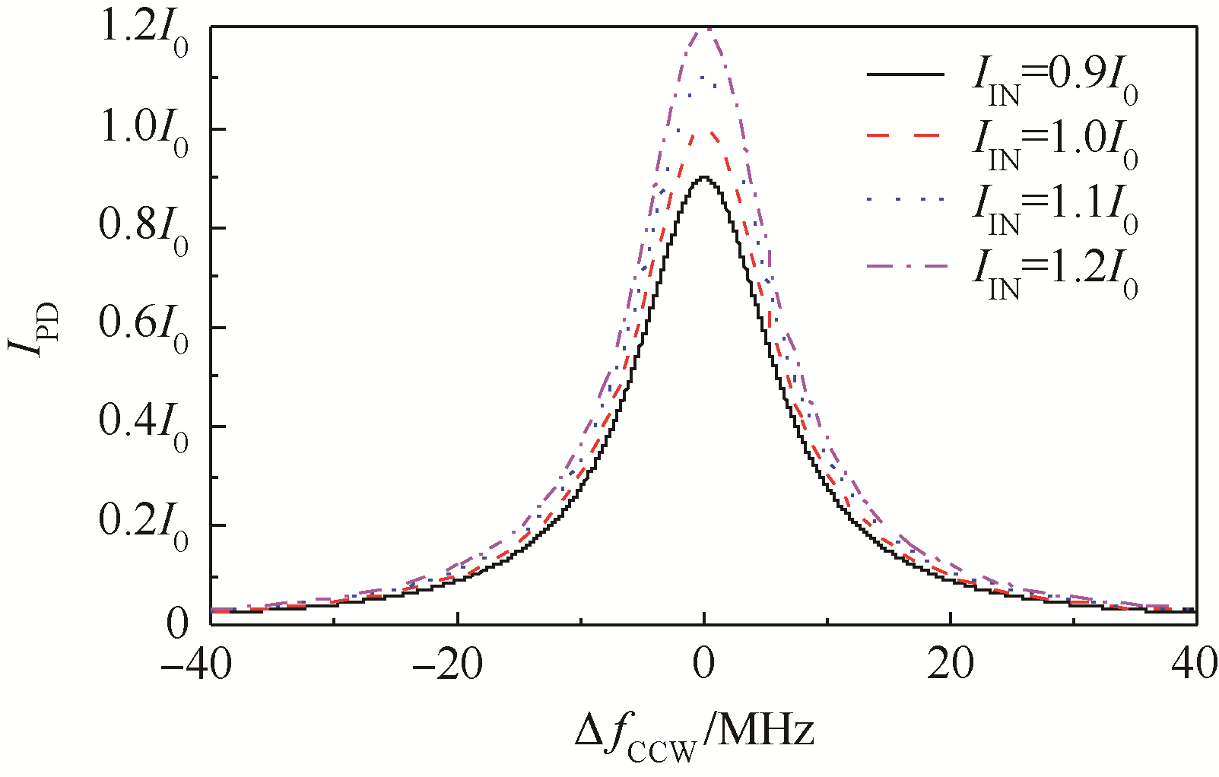
图2 谐振腔输入光强波动对谐振曲线的影响

2.3.2 表格
请使用三线表。选中表格，点右键打开“边框和底纹”，可对表格的边框等格式进行编辑，三线表的一般格式见表1。
每个表格都需要按照“表1 ******”的形式命名，并标注于表格上方。
表1 传输线积冰条件
编号 | 直径/m | 静温/K | 时间/min
1 | 0.0349 | 268.15 | 30
2 | 0.01905 | 268.15 | 30
2.4 计算、实验
文章以数值计算为主要内容的，应给出所求解的方程、重要的计算参数、初始或边界条件、难点问题的处理等，应对方法的适用性和计算精度估计有所说明。
文章以实验为主要内容的，应说明实验设备、实验条件，对实验误差的估计等，便于同行重复再现所报道的内容，由于保密原因不便公开某些内容的，应向责任编辑说明。
3 稿件审理及发表

3.1 稿件审理

3.1.1 审稿原则
文章应着重撰写创新性、关键性内容，并以一般专业人员看得懂为原则。

3.1.2 稿件修改
（1）修改时间：修改文稿以责任编辑的要求为准。如作者不能按时返回，请向责任编辑说明情况。
（2）修改文稿：修改文稿应对修改意见逐条做出回应，当次修改的地方需用不同颜色标识。
（3）文稿校对：编辑在对稿件进行校对和过程中常会有疑问请作者答复补正，请作者及时答复。
（4）注意事项：稿件修改期间请作者对修改稿和修改意见仔细审读、修改，“专家评审-作者修改”环节循环超三次的稿件，取消评奖资格；稿件一经提交，一般不允许做大改动。

3.2 稿件发表
稿件修改符合要求且被评得奖项后，主办方将获奖稿件汇编成论文集出版。
论文集出版后，主办方将免费向作者提供样刊，第一作者2本，其他作者各一本。如作者需要可另购样刊，刊款缴纳请详询编辑部（010-8829341）。

4 结 论
分点总结，列出具体结论，其他背景、方法都不必赘述。不与摘要和前言重复。具体样例如下：
- 算法可实现较为优异的检索性能，例如返回10张结果条件下算法检索正确率83.15%，召回率8.42%，在60张下正确率39.33%，召回率24.61%。
- 算法提出单张图片的引入不会造成原图片库的特征向量集和主题概率分配发生严重畸变的两个假设在一定范围（待检索图片与原图库特征类似）内是成立的。
- 算法的预备工作使检索范围由原先整个库缩小至某个子类中，虽使召回率有所损失，但检索时间得到较大的缩短。
- 可预估对于特征较接近的图片库，比如人脸库，图片预备工作会产生较大的分类误差，且可能进一步影响检索性能。

参考文献

（期刊著录格式）
  - 作者.题名［J］.刊名,出版年份,卷号(期号):起止页码.
  - Yang L Y,Zhao G,Wu B B,et al.Assembly sequence planning for aircraft component based on improved clashes matrix[J].Applied Mechanics and Materials,2011,88/89:22-28.
  - 于宏,王成恩,于嘉鹏,等.基于粒子群算法的复杂产品装配序列规划[J].东北大学学报,2010,31(2):261-264.

（学位论文著录格式）
  - 作者.题名［D］.保存地点:保存单位,年:引文页码.
  - 杨建霞.冰模板法制备层状多级孔仿生复合材料的研究[D].武汉:华中科技大学,2010：15-20.
  - YANG J X.Research on fabrication of bionic composite Materials with hierarchical structure by using ice-templating[D].Wuhan:Huazhong University of Science and Technology,2010：15-20 .

（专著著录格式）
  - 著者.书名［M］.版本(第一版不写).出版地:出版者,出版年:引用页码.
  - 曹楚南.腐蚀电化学原理[M].3版.北京:化学工业出版社,2008:93-94.
  - PEEBLES P Z, Jr. Probability, random variable, and random signal principles [M]. 4th ed. New York McGraw Hill, 2001：100- 110.

（专利著录格式）
  - 专利申请者或所有者.专利题名:国名，专利号［P］. 公告日期或公开日期.
  - 杨世祥．一种双级螺旋内反馈数字流体缸:中国，200410069392.3[P]．2007-10-10.
  - YANG S X.A kind of digital fluid cylinder with a two-stage helical internal feedback:China,200410069392.3[P].2007-10-10.

（国际或国家标准著录格式）
  - 主要责任者.标准名称：标准编号[S].出版地:出版者,出版年:引用页码.
  - 全国广播电视标准化技术委员会.广播电视音像编目规范：第2部分 广播资料：GY/T 202.2—2007[S].北京：国家广播电影电视总局广播电视规划院，2007:4-8.

（科技报告著录格式）
  - 作者.题名,编号[R].出版地:出版者,出版年：引文页码.
  - CARL E J. Analysis of fatigue, fatigue-crack propagation and fracture data, AIAA-2009-1363[R]. Reston: AIAA, 1973:11-13.

（电子文献著录格）
  - 作者.题名［文献类型标志/文献载体标志］.出版地:出版者,出版年（更新或修改日期）[引用日期].［序号］获取和访问路径.
  - ZHUANG Z.Pacs-l:The public-access computer systems forum［EB/OL］．Houston, Tex: University of Houston Libraries, 1989（1995-01-12）[1995-05-17]. http://info.lib.uh.edu/ pacs1.html.
  - 国家环境保护局科技标准司.土壤环境质量标准:GB 15616—1995[S/OL].北京：中国标准出版社，1996:2-3[2013-10-14].http://wenku.baidu.com.view/b950a34b767f5acfalc7cd49.html.

(对于优先出版(尚未正式发表)的文献)
- 网络地址中不含DOI的，引用格式如下：
  - 黄学良. 双谐振耦合能量信息同步技术研究[J/OL].电工技术学报，(更新日期）[引用日期]. http://oninelibrary.wiley.com/doi/10.7666/d.y351065.
  - HUANG X L. Xxx yyy[J/OL]. Transaction of China Electrotechnical Society（2015-05-20）[2015-06-25].http://oninelibrary.wiley.com/doi/10.7666/d.y351065.
- 网络地址中含DOI的，引用格式如下：
  - 黄学良. 双谐振耦合能量信息同步技术研究[J/OL].电工技术学报，（更新日期）[引用日期]. http://oninelibrary.wiley.com/doi/10.7666/d.y351065.
  - HUANG X L. Xxx yyy[J/OL]. Transaction of China Electrotechnical Society,（2015-05-20）[2015-06-25]. http://oninelibrary.wiley.com/doi/10.7666/d.y351065.

(对于仅有网络版的期刊)
- 网络地址中不含DOI的，引用格式如下：
  - 储大同. 关于自适应理论的一些新颖的理论看法[J/OL]. 电子学报，2010, 32(10): 721-724 [引用日期]. http://vip.calis.edu.cn/asp.DOI:10.1002/978144430503.
  - CHU D T. Sssss xxx yyy zzz ooo ppp mm[J/OL]. Chinese Journal of Electrics, 2010, 32(10):721-724[2014-06-25].http://vip.calis.edu.cn/asp.DOI:10.1002/9781444305036.
- 网络地址中含DOI的，引用格式如下：
  - 储大同. 关于自适应理论的一些新颖的理论看法[J/OL]. 电子学报，2010, 32(10): 721-724 [引用日期]. http://oninelibrary.wiley.com/doi/10.7666/d.y351065.
  - CHU D T. Sssss xxx yyy zzz ooo ppp[J/OL]. Chinese Journal of Electrics, 2010, 32(10):721-724[2014-06-25]. http://oninelibrary.wiley.com/doi/10.7666/d.y351065(in Chinese).

附录A:
若确有特殊需要设附录的，附录部分置后，标题为“附录A:”、“附录B:”……。公式用大写字母和数字顺序编号，例如“(A1)”，“(A2)”。
文献类型和标志代码
参考文献  类型 | 文献类型  标识 | 参考文献  类型 | 文献类型  标识
专著 | M | 学位论文 | D
会议录 | C | 报告 | R
期刊 | J | 标准 | S
报纸 | N | 专利 | P
汇编 | G | 档案 | A
计算机程序 | CP | 电子公告 | EB
数据库 | DB | 美图 | CM
数据集 | DS | 其他 | Z

电子文献载体和标志代码
载体  类型 | 磁带  （magnetic tape） | 磁盘（disk） | 光盘（CD-ROM） | 联机网络  （online）
标志  代码 | MT | DK | CD | OL

